МИНИСТЕРСТВО ОБРАЗОВАНИЯ РЕСПУБЛИКИ БЕЛАРУСЬ
БЕЛОРУССКИЙ ГОСУДАРСТВЕННЫЙ УНИВЕРСИТЕТ
ФАКУЛЬТЕТ ПРИКЛАДНОЙ МАТЕМАТИКИ И ИНФОРМАТИКИ

ОТЧЕТ
по лабораторной работе №3
«Проектирование и разработка консольных приложений с хранением данных в базе данных»

Петрова Егора Андреевича
студента 2 курса, 10 группы
специальность «Прикладная информатика»

Руководитель практики:
Старший преподаватель кафедры технологий программирования
М. И. Давидовская

Минск, 2026

ОГЛАВЛЕНИЕ
ОГЛАВЛЕНИЕ 2
Цель работы 3
Задание 1. Установка sqlite в macOS 4
Задание 2. Управление БД из консоли 5
Задание 3 Управление базой данных в SQLite Database Manager 11
Задание 4. Изучение примеров приложений на C подключения и запросов к базе данных 14
Задание 5. Создание приложения на С для подключения к базе данных и запросы к базе данных 19
Выводы 23

Цель работы
Изучение основ работы с базами данных SQLite, приобретение навыков создания и управления базами данных через консоль и графические интерфейсы, а также разработка консольного приложения на языке C для выполнения операций Create, Read, Update, Delete с использованием параметризованных запросов, работы с BLOB-полями (фотографиями) и демонстрации различий между режимами autocommit и транзакций.

Задание 1. Установка sqlite в macOS
- Проверка установки SQLite3 в MacOS:
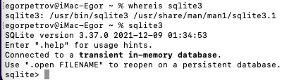
Уже установлена вместе с XCode CLT.

Задание 2. Управление БД из консоли
- Ознакомление с видеоматериалами и примерами работы с БД sqlite
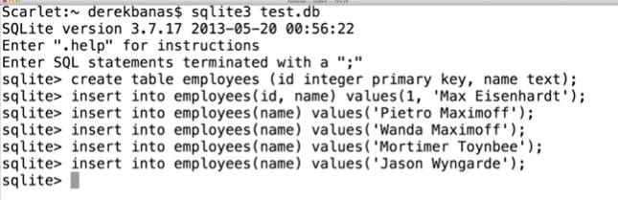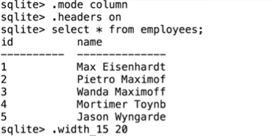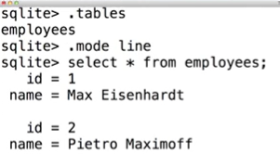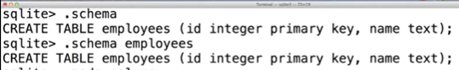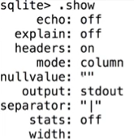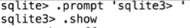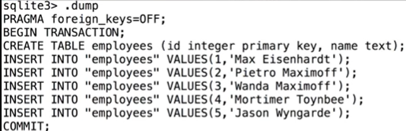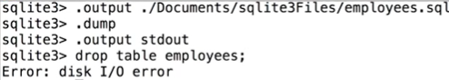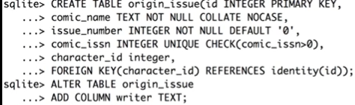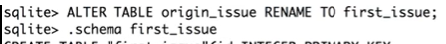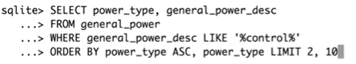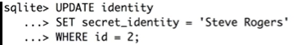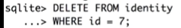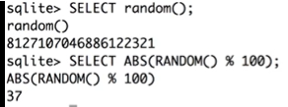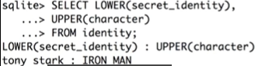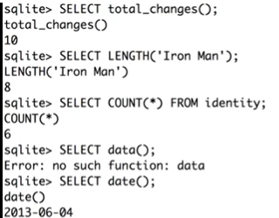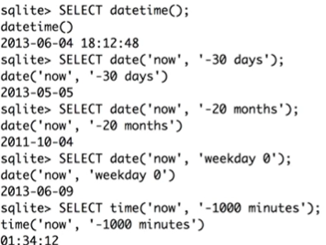
- Создание таблицы:
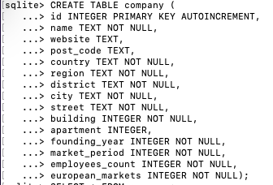
- Вставка данных в таблицу:
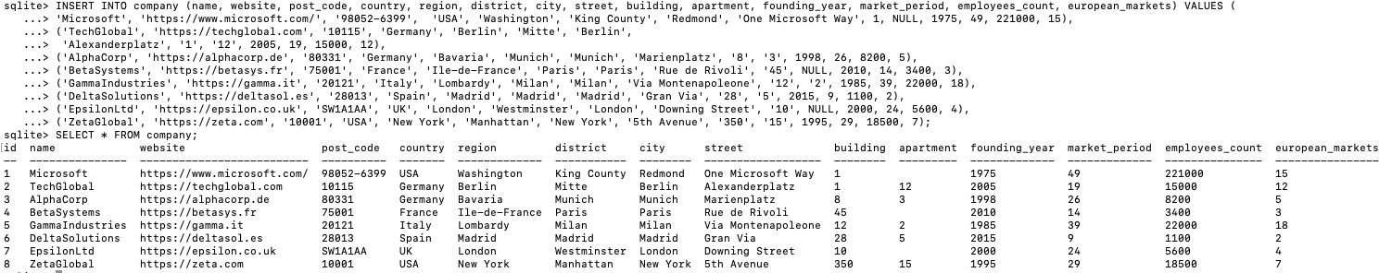
- Выборка данных (select) с выводом всех данных по столбцам и строкам,:
 с сортировкой по id
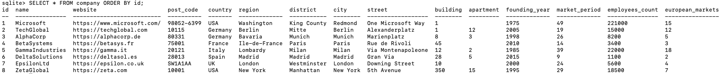
по имени
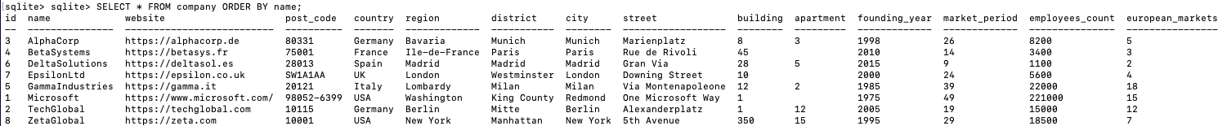
с выводом последних 5 строк (инструкция limit)
- Выборка данных с фильтрацией (условие where), если id=5
- выборка данных с фильтрацией (условие where) и с совпадением по маске, где имя объекта содержит ‘G’(инструкция like)
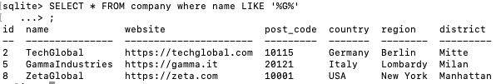
- переименование таблицы (alter)
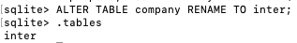
- обновление данных с использованием update:
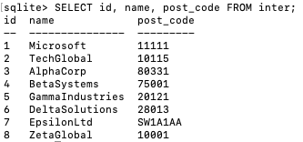
- удаление строк по id
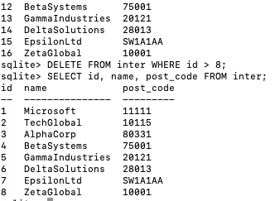
- удаление по названию объекта;
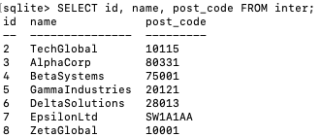
- экспорт базы данных в файлы .sql, .csv.
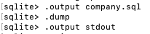
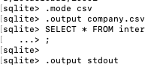
- удаление таблицы
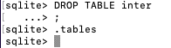
- Выполнение запросов:
  - Вывести международные компании, количество сотрудников у которых больше 10000
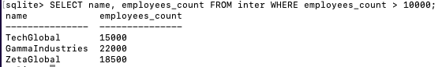
  - Используя инструкцию alter, добавить дополнительные столбцы, один из которых category_id (тип integer и содержит идентификаторы категорий компаний)
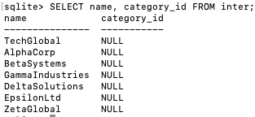
  - Создать таблицу category (id, cat_name, cat_description), где category содержит классификацию компаний:
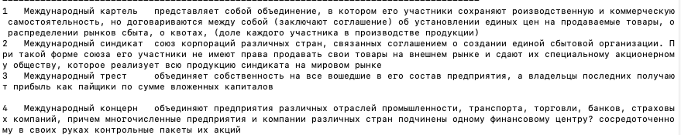
  - Вывести данные обо всех компаниях в форме идентификатор компании, название, год основания, название категории компании
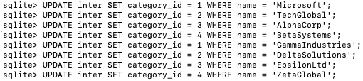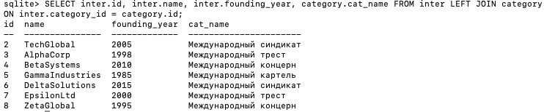
  - подсчет количества компаний с помощью count, если год основания < 2008.
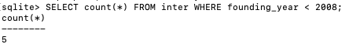
  - суммарное количество сотрудников с помощью sum, если год основания=2015
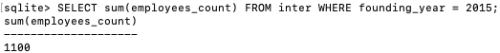
  - максимальное и минимальное количество сотрудников с помощью max и min.
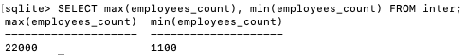
  - Используя инструкцию inner join вывести полные сведения о компаниях и их категории для категории «Международный трест»

Задание 3 Управление базой данных в SQLite Database Manager
- Изучение материалов по работе с базой sqlite
- Скачивание базы данных «Учёт расходов»
- Открытие в SQLite Database Browser
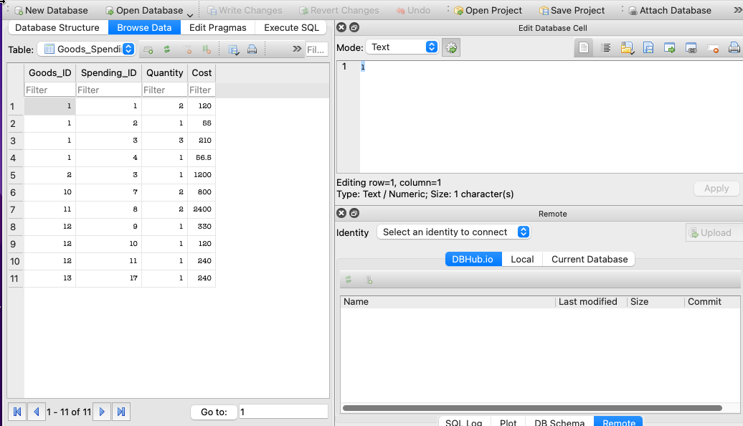
- Составление запроса к таблицам Goods, Goods_Spendings, Spendings, возвращающий наименование товара и количество купленных единиц по всем покупкам для товара «Пиво», дату покупки.
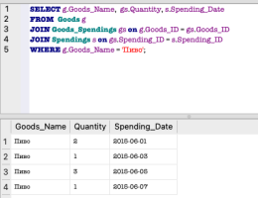
- Составление запроса, возвращающего значения всех полей таблицы Spendings для покупок на сумму более 800 руб
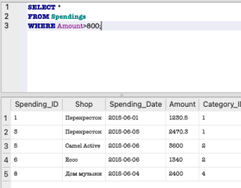
- Создание таблицы из задания выше
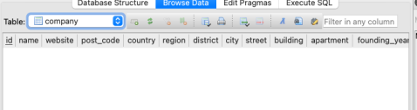
- Заполнение таблицы
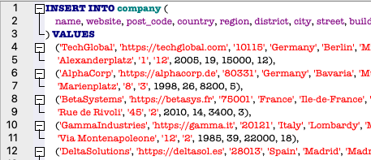
- Вывести международные компании, количество сотрудников у которых больше 10000
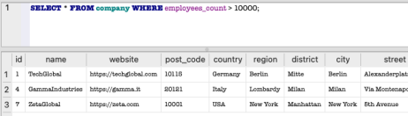
- Используя инструкцию ALTER, добавить дополнительные столбцы
- Создать таблицу category
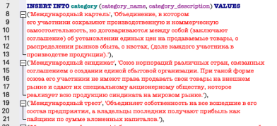
- Вывести данные обо всех компаниях: идентификатор, название, год основания, название категории
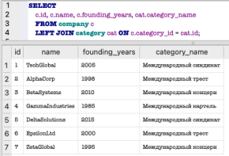
- Подсчет количества компаний с помощью COUNT, если год основания < 2008
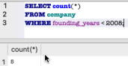
- Суммарное количество сотрудников с помощью SUM, если год основания = 2015
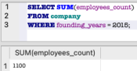
- Максимальное и минимальное количество сотрудников
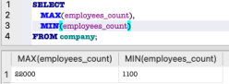
- Используя инструкцию INNER JOIN вывести полные сведения о компаниях и их категории для категории «Международный трест»
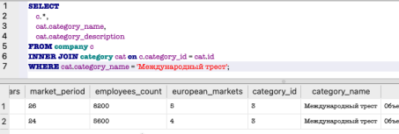

Задание 4. Изучение примеров приложений на C подключения и запросов к базе данных
- Изучение материалов и выполнение примеров:
  - Открытие БД
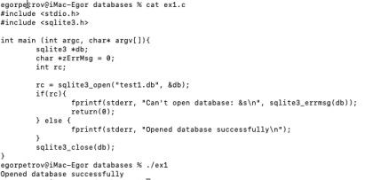
  - Создание БД:
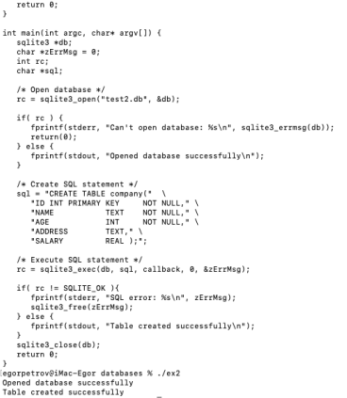
  - Создание записей:
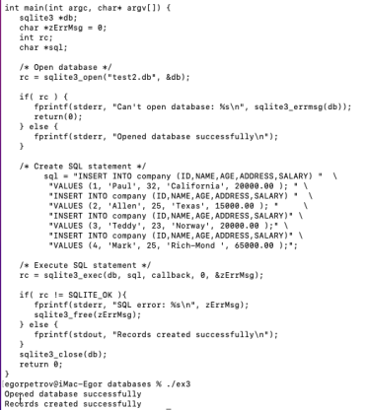

  - Создание запросов:
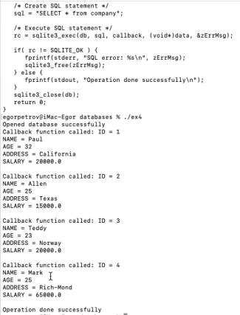
  - Обновление полей и их вывод:
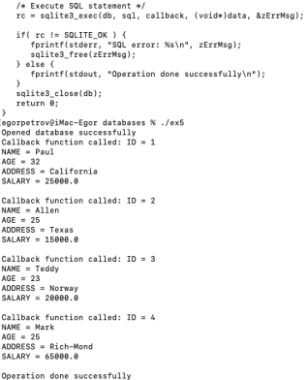

  - Удаление записи:
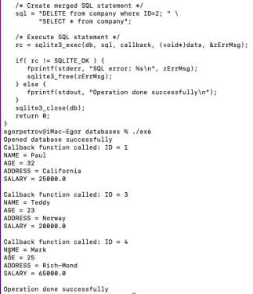
- Изучение параметризованных запросов, вставки изображений в БД в режиме autocommit и в виде транзакций, вывод метаданных БД.
  - Id последней вставленной записи
  - Параметризованный запрос
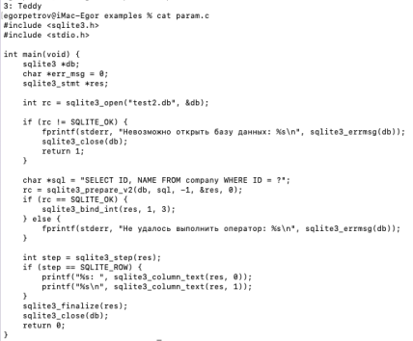

  - Вставки изображения
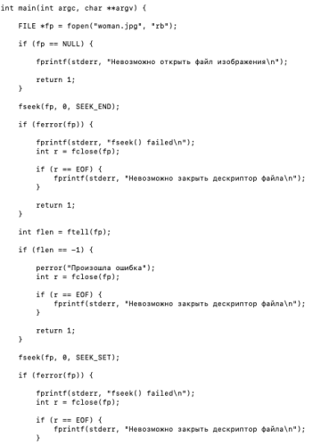
  - Считывание изображения
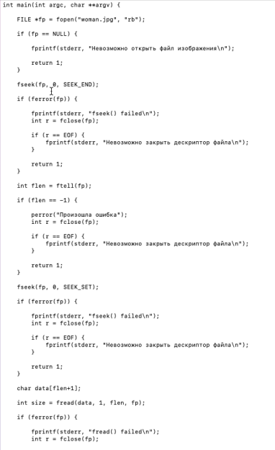
  - Получение метаданных о данных в БД
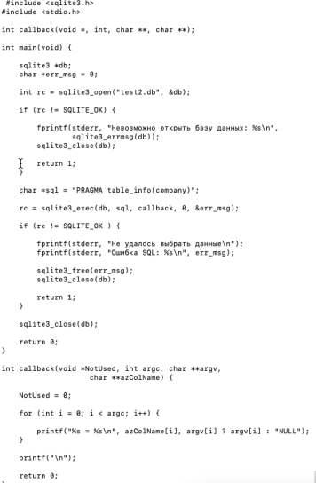
  - Вывод всех таблиц в БД
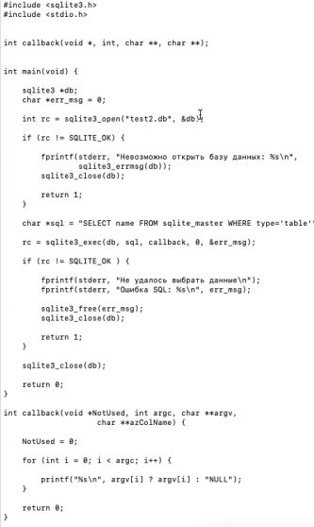
- Изменение README.md файла и отправка на удалённый репозиторий 2 веток

Задание 5. Создание приложения на С для подключения к базе данных и запросы к базе данных
- Создание ветви dev и структуры проекта в папке project5
- Копирование ранее используемой базы данных. Добавление столбца photo BLOB и инициализация фотографиями
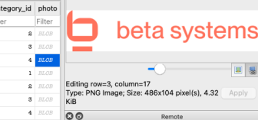
- Создание файлов для работы в БД
- Создание Makefile:
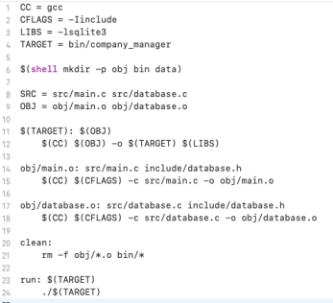
- Проверка работоспосообности:
  - Список всех компаний
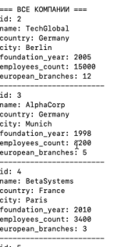
  - Нахождение компании по ID^
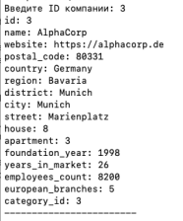
  - Нахождение компании по названию
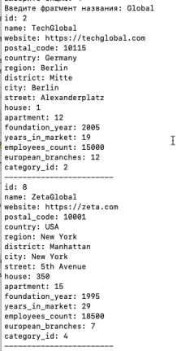
  - Нахождение компании по категории
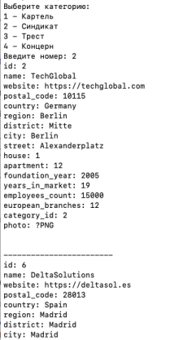
  - Экспорт фото из БД
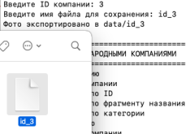
  - Демонстрация AUTOCOMMIT
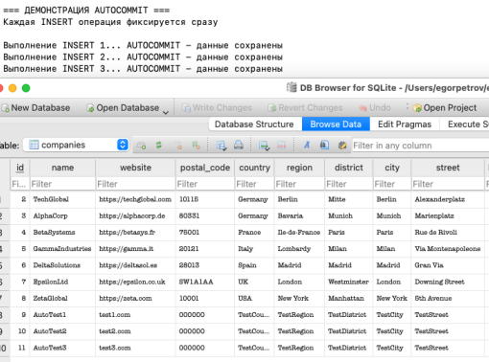
  - Демонстрация транзакции
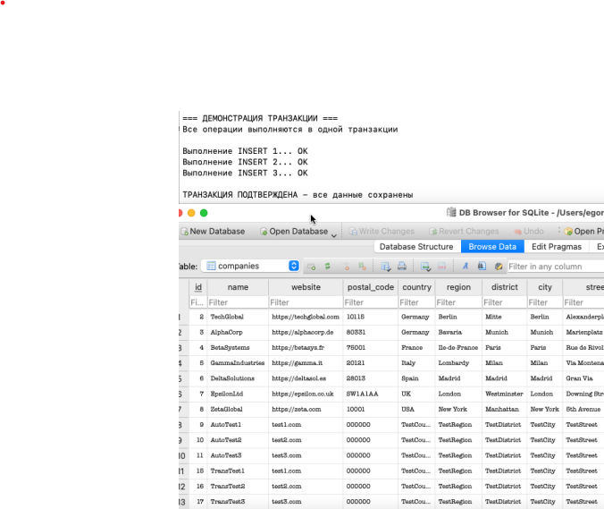
  - Удаление записи
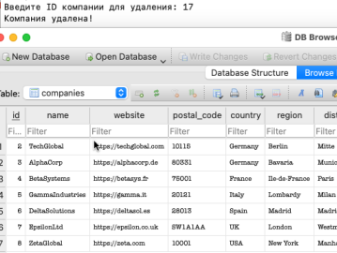
  - Добавление записи
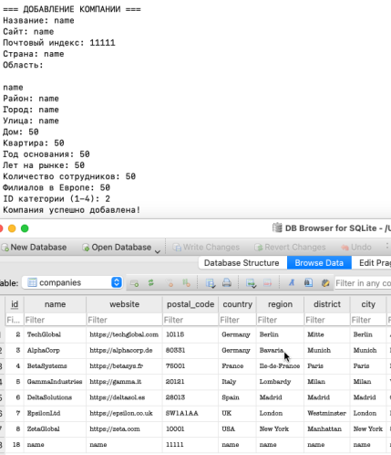
- Отправка изменений на удалённый репозиторий, вместе с объединённой веткой main
- Ответ на контрольные вопросы

Выводы
В ходе лабораторной работы были выполнены следующие задания:
- Установка SQLite
- Создание БД
- Выполнение запросов в консоли
- Работа с графическими инструментами
- Изучение примеров работы с БД
- Разработка консольного приложения

